団体の部に参加する団体 様

ねんりんピック彩の国さいたま２０２６
久喜市実行委員会

ねんりんピック彩の国さいたま２０２６レクリエーションダンス交流大会
団体の部（デモンストレーション）について

第３８回全国健康福祉祭埼玉大会ねんりんピック彩の国さいたま２０２６レクリエーションダンス交流大会団体の部にお申し込みいただきありがとうございます。
団体の部では、デモンストレーションとして、各団体８分以内であらかじめ覚えてきたダンスを披露するものです。
つきましては、事前準備にあたり、別紙を提出いただきますようお願いします。
なお、団体の部申し込み多数の場合、時間の都合により、主催者側で選考をさせていただく場合がありますので、ご了承ください。
また、発表の順番は主催者側で決定し、発表方法は全員に楽しく踊っていただくことを大切にしてください。

記

１ 団体の部（デモンストレーション）の実演について
・内容は、あらかじめ覚えて来たダンスを披露するものです。
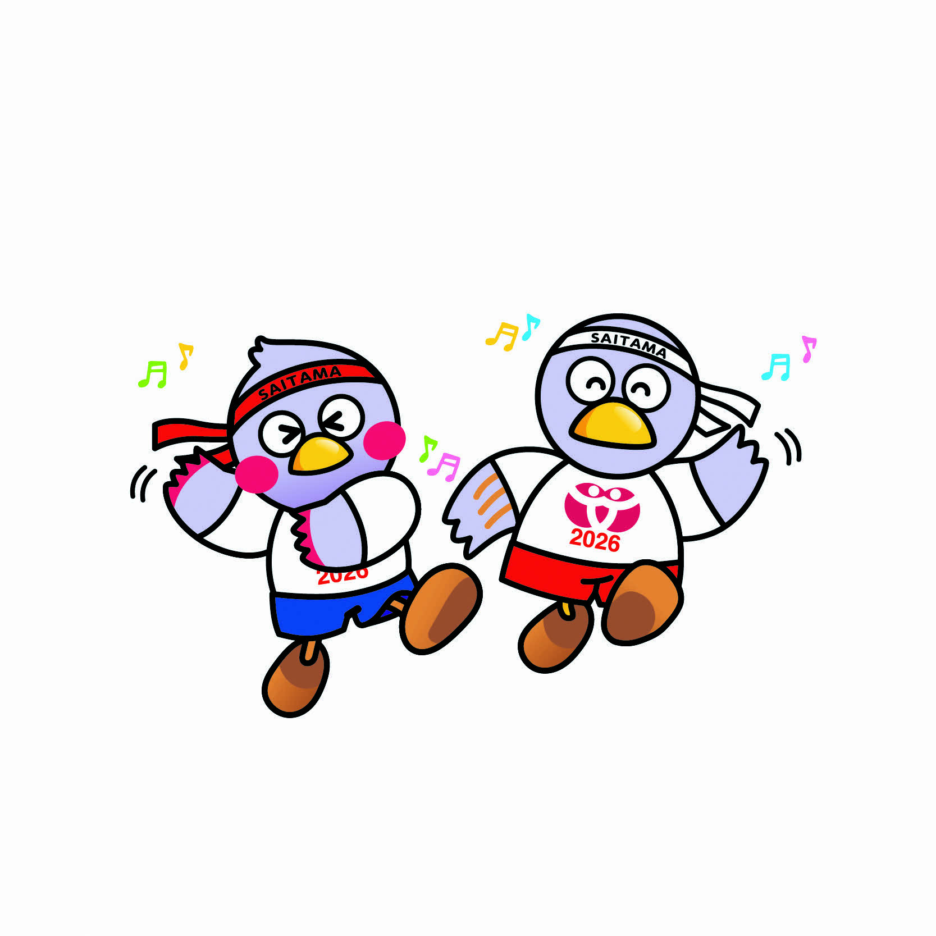
・別紙を７月１７日（金）までに提出してください。
なお、申し込み団体多数の場合は、主催者で選考します。
・発表の順番は、主催者で決定します。
・実演決定団体は、後日音源を提出してください。
ねんりんピック彩の国さいたま2026
マスコットキャラクター
コバトン＆さいたまっち
２ 別紙提出先
ねんりんピック彩の国さいたま２０２６久喜市実行委員会 事務局

久喜市スポーツ振興課スポーツ企画推進係
〒346-8501 埼玉県久喜市下早見８５－３
TEL:０４８０－２２－１１１１（代表）
FAX:０４８０－２２－３３１９
E-mail:sportsshinko@city.kuki.lg.jp
FAX：0480-22-3319 E-mail:sportsshinko@city.kuki.lg.jp
別紙
ねんりんピック彩の国さいたま2026久喜市実行委員会 宛
（久喜市スポーツ振興課スポーツ企画推進係）

ねんりんピック彩の国さいたま２０２６レクリエーションダンス交流大会
団体の部（デモンストレーション）実演内容報告書

下記の内容にご記入いただき令和８年７月１７日（金）までにお送りください。

１ デモンストレーションされる方
代表者氏名 | フリガナ
所属団体名 | フリガナ
電話番号
E-mail
当日の出演者数 |  | 名

２ 曲について
曲 名 | フリガナ
隊形 | 一人踊り シングルサークル  ダブルサークル その他 | 音楽（CD）の  実際の演奏時間 | 分 秒
歌手名 | フリガナ

発表してくださる曲や振りに対する思いをどうぞ

３ その他（ご要望などをどうぞ）

様式は、こちらからダウンロードできます。
URL:https://www.city.kuki.lg.jp/kenko/korei/1011114/index.html

